培训时间/地点：2024年3月20-21日（星期三 ~ 星期四）/上 海
2024年10月22~23日（星期二 ~ 星期三）/上 海
收费标准：￥4500/人
- 含授课费、证书费、资料费、午餐费、茶点费、会务费、税费
- 不包含学员往返培训场地的交通费用、住宿费用、早餐及晚餐
课程背景：
商业的高速发展，企业人员状态的快速变化，企业中不断出现的员工与岗位匹配度的失衡，如，企业员工综合能力没有提升的问题尤为突出，包括观念陈旧、知识老化、技能缺乏等，简单来说，就是员工的素质与技能不能适应企业的快速发展需要。
通过组织企业内部的经验萃取，转化，培训及落地，全面并系统的提高员工的知识与技能水平，改变员工态度，提高企业的竞争能力，成为企业人才发展的有力保障。那么如何培养一名优秀的企业内训师和强化内训师的授课技巧？
本课程将帮助企业技术型专业人员快速突破培训障碍，减少自我摸索的时间，并通过结合企业内部培训的系统、模式、技巧、场景和成功经验的讲授，高老师独创的“五步成师”授课技巧，能有效帮助参加者理解并掌握专业培训者的授课技能，提升培训效果。
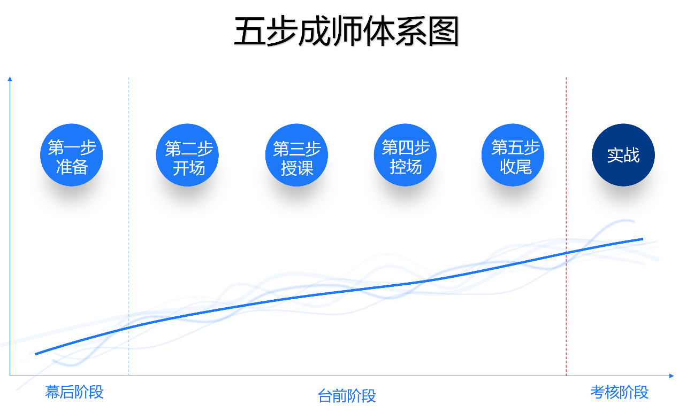
课程收益：
经过学习和实战训练，您将理解和掌握：
- 瞄准“一个”核心要点：掌握“五步成师”的每一步核心内容；
- 学会“二种”授课方式：针对技术类的培训、针对通用类的培训；
- 掌握“三角形”框架授课思维：结论先行、分类清晰、强化输出；
- 登台“四次”以上：实践是检验有效性的唯一方式，实练+指导=卓越培训师；
- 产出个人“精彩时刻”片段，助力训后持续提升*。
参训对象：
培训师团队，管理团队
授课形式：
知识讲解、案例分析讨论、角色演练、小组讨论、互动交流、游戏感悟、头脑风暴、强调学员参与。
课程大纲：

五步成师：第一步，准备-万事开头难，有备则无患
- 培训师角色认知与理解
- 培训中的主要角色与视角
- 主办方：全流程的思考视角，更看重整体性；
- 培训师：授课视角，更看重学员满意度；
- 学员：听众视角，更看重自身的实用性；
- 培训师准备阶段的“核心重点”
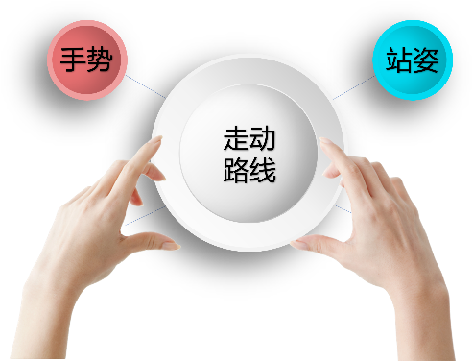
- 了解培训现状与对象
- 大数据中的企业内训“三道坎”
- 成人学习的特点和解决办法
- 培训师专业度塑造
- 声音-语音、语速、语调
- 形体-男士着装、女士着装、形象6检
- 情绪-情绪度量表、眼睛、微笑
- 动作-手势、站姿、走动路线
- 课程内容的准备
- 软件-PPT十页制作法、培训逐字稿教案编写法
- 硬件-三方面（培训教材、培训器具、培训场地）
模块输出：根据所学模块内容，了解培训师的角色和定位，掌握培训师准备阶段的核心要点，并能快速形成自身授课风格的塑造。
学员个人产出：掌握培训师在声音、形体、情绪、动作方面的标准与常规练习方法。通过课程内容的准备的认知，特别是软件方面的认知，结合“课程资料包”中的PPT十页制作表、培训逐字稿教案表等，产出一份简介清晰的培训课程课件和对应的教案详细内容，做到真正的有备无患。

五步成师：第二步，开场-敢于登台、先声夺人
- 克服登台最大障碍
- 理解培训师最大的障碍和挑战
- 克服登台障碍的“7个小锦囊”
- 充分的分析
- 准备和固化内容
- 自我激励与肯定
- 深呼吸（腹式呼吸法）
- 放松的小活动、小游戏
- 手里拿点小道具
- 刻意练习
- 掌握符合自身特点的开场技巧
- 做好开场的三个目的
- 常见的错误开场
- 成功开场的“334时间框架”
- 开场设计“心电图”模式
- 自我介绍MTV法
- 开场内容设计表编写与练习

模块输出：根据所学模块内容，了解培训师授课的最大障碍-紧张感，学习克服登台障碍的7个小技巧和方法。进一步掌握开场的目的和有效方法。

学员个人产出：掌握适合自身的克服登台障碍的小技巧和方法，现场有效练习，做到无惧登台。根据“课程资料包”内容，制定开场“334时间框架”的内容，结合开场内容设计表，编写好内容后，进行有效练习，做到开场技巧领先一步。

五步成师：第三步，讲授-内容丰富、组合输出
- 找到授课的核心点
- 逻辑点-逻辑多授课时出现什么现象？逻辑少授课时出现什么现象？
- 情绪点-情绪多授课时出现什么现象？情绪少授课时出现什么现象？
- 全脑授课模式的认知与掌握
- 左脑-注重逻辑性，授课方式有
- 框架式
- 时间式
- 递进式
- 变焦式
- 右脑-注重情绪变化，授课方式有
- 故事化
- 情绪化
- 视听化
- 互动化
- 有效的组合与练习
- 授课组合方式与学员刺激程度对比
- 现场练习授课组合方式
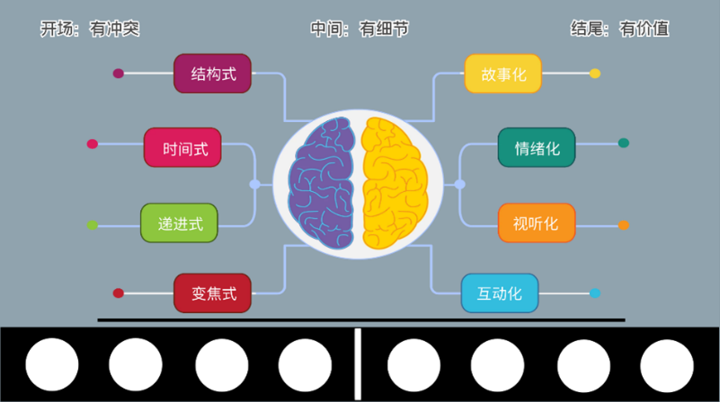

模块输出：根据所学模块内容，了解培训师讲授课程时的二个关键核心点即逻辑和情绪，熟悉缺乏二个核心点时的学员状态和现象。

学员个人产出：学习全脑授课模式，左脑逻辑输出方式至少掌握2种，右脑情绪输出方式至少掌握3种，并且通过沙盘模拟练习，体验和感受符合自身授课主题和风格的有效组合。

五步成师：第四步，控场-有效控场、连贯流畅
- 培训中的“Bug”现象或是人有哪些？
- 挑战者
- 气氛差
- 较真人
- 随意者
- 准时党
- 针对五大类型“Bug”的有效解决策略和方法
- 遇到挑战者-太极功夫来对付
- 遇到气氛差-游戏互动不可缺
- 遇到较真人-数据事实齐展示
- 遇到随意者-惩罚放后幽默化
- 遇到准时党-保质保量报时间
- 控场点评小技巧
- 点评技巧真的重要吗？
- 点评的真正挑战是什么？
- 点评小技巧来“5”点
- 重复
- 认可
- 给予数据/原因
- 互动对话
- 鼓励行动

模块输出：根据所学模块内容，了解培训师控场的难点和应对的方法，现场挑战和练习。

学员个人产出：5大类型的控场技巧，必须每种掌握1-2个方法，并且能快速的应对现场其他学员的挑战。同时，熟悉培训师点评技巧，控场更有效

五步成师：第五步，收尾-提升价值、余音绕梁
- 收尾有“三招”
- 总结回顾+提升价值
- 全面复盘表
- KISS复盘法
- 提问解答+呼吁行动
- 引导式提问回答
- 自传式提问回答
- 课后行动“321”法
- 感谢祝福+三秒鞠躬
- 感谢三方
- 鞠躬75度+3秒，引发掌声

模块输出：根据所学模块内容，了解培训师授课收尾的“三招式”，同时加以编写进入“课程PPT十页制作表”中，做到全套表格完善完备。

学员个人产出：掌握适合自身课程主题的收尾技巧，三招不一定全部学会，但要求至少学会2招，并且要熟练运用，做到“招招鲜，吃遍天”

登台实练考核与回顾总结
- 登台实练
- 给予学员三个主题选择，学员登台2分钟实练
- 讲师针对每位学员的不同内容和问题给予调整和指导
- 考核环节：按照内训讲师表内容进行相应考核
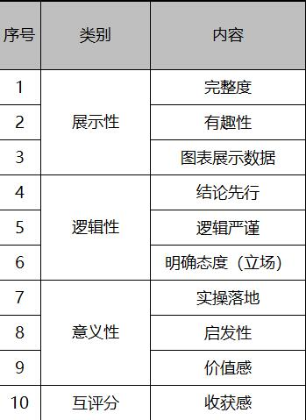

模块输出：此环节重点在于学员登台实践，培训师给予调整和指导。

学员个人产出：学员是否真正学会和掌握了“五步成师”的方法和技巧，则通过以练代学的方式加以考核验证，并且在自身不足之处加以调整和强化，最终通过“内训讲师考核”

- 回顾与总结
- 总结所学习的核心内容点
- 解答学员的问题与难点
- 找小伙伴形成“学习搭档”持续练习与提升
讲师简介：高老师
- 2020年度中国培训行业标杆人物 百强讲师
- 上海交大、上海医药职工大学客座教授
- 领导力哲学、企业管理双博士
- VC投资人、畅销书《沟通的艺术》专著作者
- 中国管理科学研究院专家组成员
- 国家心理咨询师、企业高级培训师、性格测评师
实战经验：
高老师有十多年咨询及培训经验，曾任职多家世界500强企业，担任重要管理岗位，为企业打造各类管理体系、制度、流程和方案，并参与组建二所企业大学，为企业持续的人才发展作出重要贡献。多次获得企业特别贡献奖等殊荣。
高老师现作为风险投资人，投资多家不同领域企业（人工智能、软件开发、实验仪器等）并担任主管市场销售及运营管理工作的高管。
高老师亦担任多家企业的管理顾问，参与企业战略决策，为企业提供卓有成效的咨询和培训服务。每年各类公开课及企业内训课授课天数多达120天次以上，受到企业的高度认可，课程复购率高达89%。
授课风格：
- 高老师受到学员关于授课风格点评率最高的词组是“风趣、幽默、深入浅出、真实感十足、实战性强以及深受启发的哲理思维”。
- 高老师的授课过程非常吸引学员的注意力，几乎没有学员产生“睡觉、玩手机、游离于培训之外”的现象，学员能高度参与课程。
高老师主打课程：
- 领导力课程：领导力沙盘模拟课程、领导力进阶课程、教练式领导力课程及根据企业实际情况为企业定制开发的领导力系列课程等；
- 中基层管理能力提升课程：新任管理者课程、中基层管理者提升训练营、管理工具大集训课程、中基层管理者的目标与时间管理课程等；
- 软技能提升课程：DISC沟通沙盘、沟通技能提升工作坊、情商加速器沙盘模拟课、TTT系列课程、系统性问题分析与解决课程、非人力资源经理的人力资源管理课程等；
曾服务企业或机构（部分）：
建筑、房地产：万科地产、龙湖地产、AAI建筑设计、古北集团、九龙仓地产、中建一局、碧桂园、保利集团、华润置地、绿城集团、宝龙集团、星河地产、新世界地产、凯德置地、和弘地产等；
IT、互联网：阿里巴巴，华为，腾讯，小米、百度，搜狐，TCL，爱立信，联创科技，搜狗等；
银行、保险和金融：深圳发展银行，招商银行，中国银行，平安保险，大地财产保险，南方基金，三井财险，太平洋保险，兴业银行等；
能源化工：中化集团，BP，中广核、中国石化，天赐化工，广汇实业，山东东明化工，新奥集团等；
快速消费品：联合利华，阿迪达斯，耐克，百威啤酒，贝德玛，晨光文具，达能，箭牌等；
医药、医疗器械：国药集团，艾斯康利，拜耳，西门子医疗，凯西只要，先声药业等；
服务业：南方电网、波士顿，东方航空，上海外服，华住，锦江集团，励展博览，上海电气租赁，携程旅行等；
汽车、制造业：奥迪，福特，正泰电器、上汽集团，延锋，东风本田、丰田汽车、NGK、科士达、倍耐力，固特异，艾德玛，贝尔卡特，海斯特-耶鲁集团，曼恩，ABB等；

